2 ФИЗИЧЕСКИЕ ОСНОВЫ ПОЛУПРОВОДНИКОВ

2.1 Электрические свойства материалов

Одним из физических свойств материалов является – электропроводность. Электропроводность – характеризует свойства материалов проводить электрический ток. В зависимости от способности материалов проводить электрический ток они делятся на диэлектрики, полупроводники и проводники.
Электрический ток возникает в результате движения носителей электрических зарядов, и чем больше в единице объема материала находится подвижных носителей электрических зарядов, тем больше его электропроводность. В металлах носителями электрического тока являются, как правило, валентные электроны, что обусловливает их высокую удельную электропроводность. Удельное электрическое сопротивление проводников составляет в среднем ρ = 10⁻⁴ Ом см, полупроводников - ρ = 10⁻⁴ - 10¹⁰ Ом см, диэлектриков - ρ = 10¹⁰ Ом см и выше. В диэлектриках свободных носителей значительно меньше, поэтому их удельное сопротивление велико, и они не проводят электрический ток.
Полупроводники это среднее между проводниками и диэлектриками.
Для создания полупроводниковых приборов используют такие материалы, как 4-х валентные германий, кремний и арсенид галлия, 3-х валентные алюминий, бор, индий и 5-ти валентные фосфор, мышьяк, сурьма.
Все полупроводники можно разделить на две группы: чистые, (беспримесные) или полупроводники i–типа -материалы, состоящие из атомов одного элемента и примесные полупроводники.
На практике наиболее широко применяется кремний и германий.
Плоская модель кристалла германия показана на рисунке 2.1. Атомы полупроводников располагаются в пространстве в форме кристаллической решетки, которая возникает за счет объединения электронов соседних атомов (ковалентная связь). Таким образом, каждый атом в данной решетке окружен четырьмя соседними атомами, с которыми он имеет тесную парную электронную связь и свободных электронов, которые могли бы участвовать в переносе зарядов нет, что делает полупроводник диэлектриком [1,2]. Чистые полупроводники при нуле абсолютной температуры по Кельвину являются идеальными диэлектриками. При повышении температуры электроны приобретают дополнительную энергию, и некоторые из них рвут свои ковалентные связи, становясь свободными. В результате этого образуются два носителя: электрона, имеющего отрицательный заряд, а то место, которое он покинул становится вакансией – «дыркой». Условно считается, что дырка имеет положительный заряд, численно равный заряду электрона.

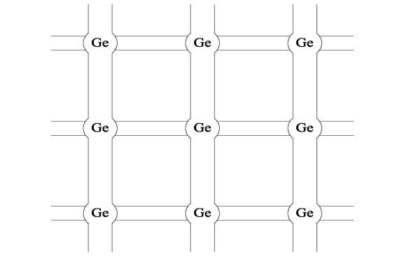

Рисунок 2.1 - Плоская графическая модель 4-х валентного полупроводника

Таким образом, при повышении температуры, в полупроводнике появляются свободные носители зарядов, причем наблюдается баланс, концентрация электронов в чистом полупроводнике равна концентрации дырок, т.е., n_{i}=p_{i}. Процесс образования свободного электрона и дырки называется генерацией электронно-дырочной пары. При движении электронов по объёму кристаллической решётки некоторые из них могут занимать место дырки, что называется рекомбинацией электронно-дырочной пары.
Чистые полупроводники почти не используются, так как их проводимость сильно зависит от температуры, что позволяет использовать это свойство при создании термодатчиков. Для управления в полупроводниковых приборах потоками электронов и дырок используются примесные полупроводники. Процесс введения примесей в полупроводник называется легированием, а примесные полупроводники – легированными. В зависимости от характера введенной примеси можно получить два типа примесных полупроводников: электронного n-типа и дырочного p-типа.
Полупроводник n-типа получают путём введения в 4-х валентный полупроводник атомов 5-ти валентной примеси. Каждый атом такой примеси создает один свободный электрон. Такая примесь называется донорная.
Полупроводники p-типа получают путём введения в собственный, 4-х валентный полупроводник 3-х валентной примеси. Каждый атом такой примеси отбирает электрон от соседнего собственного атома, создавая дырки. Такая примесь называется акцепторная.
Для создания полупроводниковых приборов используются в основном примесные полупроводники, так как их проводимость определяется концентрацией примеси, а не температурой, освещенностью и прочими внешними факторами [1,2,3].

2.2 Токи в полупроводниках

Принцип действия большинства полупроводниковых приборов основан на физических явлениях, происходящих в области таких контактов твердых тел, как: полупроводник-полупроводник; металл-полупроводник; металл-диэлектрик-полупроводник. Тонкий слой в области контакта, например, полупроводник-полупроводник называется электронно-дырочным p-n переходом. Электронно-дырочный переход создается в одном кристалле полупроводника с использованием сложных технологических операций.
Электроны и дырки благодаря диффузии, переходя через контакт навстречу друг другу в приконтактной области дырочного полупроводника образуют нескомпенсированный заряд отрицательных ионов акцепторных примесей, а в электронном полупроводнике нескомпенсированный заряд положительных донорных ионов. Таким образом, в приконтактной n - области появляется избыток дырок (заряжается положительно), а в дырочной – избыток электронов (заряжается отрицательно). Появление этих зарядов приведет к появлению собственного электрического поля E_{соб} на границе областей полупроводника, созданное двумя приконтактными слоями объемных зарядов и напряжения U (рис. 2.2) [1,2]. Это поле будет отталкивать дырки p- области влево от границы раздела полупроводников, а электроны n-области вправо от этой границы. За пределами приграничной области объемного заряда полупроводниковые области n- и р-типа остаются электрически нейтральными.
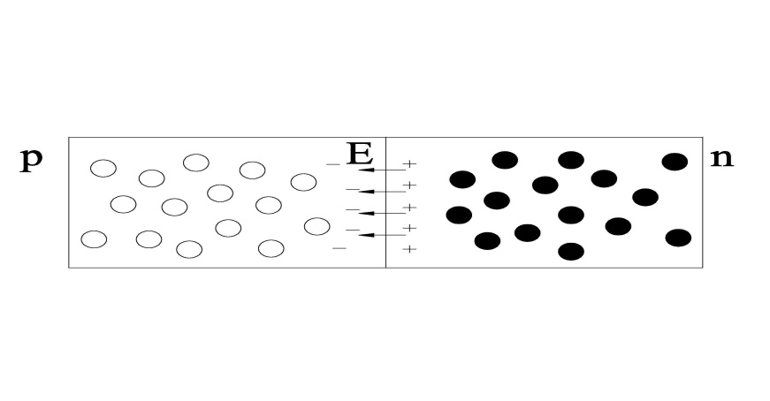
Рисунок 2.2 - Распределение зарядов в области p-n- перехода

Если к p-n области приложить внешний источник напряжения, то полупроводник будет вести себя по разному, в зависимости от полярности приложенного напряжения (рис. 2.3).
Внешнее напряжение, приложенное “плюсом" источника питания к n - области p-n - перехода, а “минусом“ к p - области называется обратным. Под действием обратного напряжения U_{обр} через переход протекает очень небольшой обратный ток I_{обр}, так как поле, создаваемое обратным напряжением E_{обр}, складывается с полем контактной разности потенциалов E_{к}. В результате этого толщина самого запирающего слоя увеличивается (d_{обр} > d), а потенциальный барьер повышается. Этот слой еще сильнее обедняется носителями, и его сопротивление значительно возрастает, т.е. R_{обр} >> R_{пр}.
Внешнее поле оттягивает основные носители зарядов от p-n - перехода. Перемещение свободных носителей зарядов через p-n-переход уменьшается, и при обратном напряжении, примерно равном U_{обр} = 0,2В, ток диффузии через переход прекращается, т.е. I_{диф} = 0, так как собственные скорости носителей недостаточны для преодоления потенциального барьера. Однако не основные носители будут перемещаться через p-n - переход, создавая ток, протекающий из n-области в p - область (обратный ток I_{обр}). Он является дрейфовым током (током проводимости) неосновных носителей через p-n - переход.
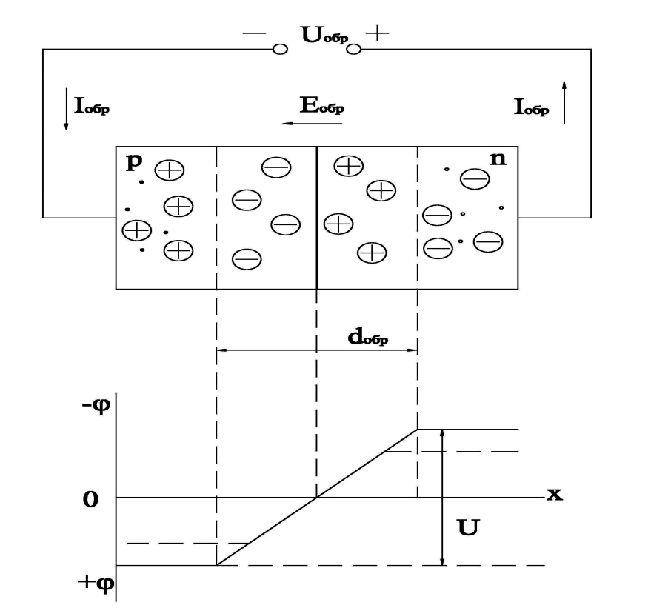

Рисунок 2.3 - – Обратное смещение p-n перехода

Если положительный полюс источника питания подключается к р-области, а отрицательный полюс - к n-области, то включение p-n перехода называют прямым. Прямое включение p-n перехода показано на рисунке 2.4.

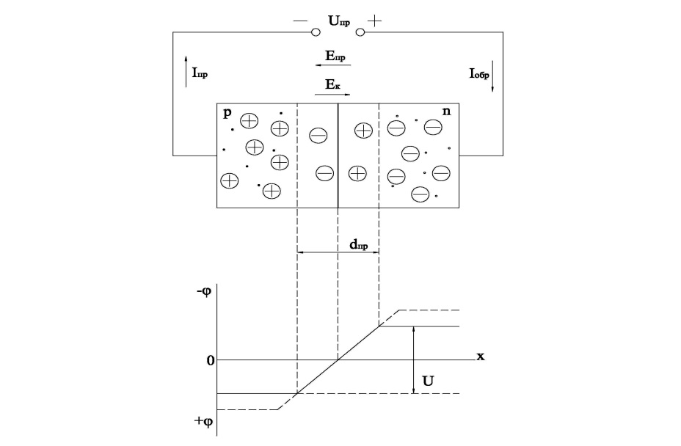

Рисунок 2.4 – Прямое смещение p-n перехода

Поскольку сопротивление p-n перехода значительно превышает сопротивление нейтральных p- и n-областей, внешнее напряжение U_{пр} почти полностью падает на этом переходе. Прямое напряжение создает в переходе внешнее электрическое поле, направленное навстречу собственному, что снижает потенциальный барьер перехода. В результате снижения потенциального барьера большее количество основных носителей зарядов получает возможность за счет явления диффузии переходить в соседнюю область, а подобный ток называется током диффузии. На границах p-n перехода возникает и другой ток, называемый током дрейфа, который порождается неосновными носителями. Этот ток зависит только от концентрации примесей в полупроводнике и температуры.
Таким образом, p-n - переход пропускает ток в одном направлении - прямом, и не пропускает ток в другом направлении - обратном, что обеспечивает свойства проводимости в одном направлении p-n - перехода. Конструктивно оформленное устройство с подобным свойством называется полупроводниковым диодом.

Контрольные вопросы

- Диффузионный и дрейфовый механизм движения зарядов.
- Р-n переход. Вольтамперная характеристика p-n-перехода. Физическая природа прямого и обратного тока в p-n-переходе
- Электропроводность собственных и примесных полупроводников.
- Свойства p-n перехода и их использование в полупроводниковых приборах.
- Виды пробоя p-n перехода и их использование в полупроводниковых приборах.
- Влияние температуры на свойства p-n перехода.

ЛИТЕРАТУРА

1 Савиных В. Л. Физические основы электроники. Методические указания и контрольные задания. СибГУТИ, 2002.
2 Лачин В.И., Савелов Н.С. Электроника: Учеб. Пособие. 3-е изд., перераб. И доп.- Ростов н/Д: изд-вл «Феникс», 2012 -= 576 с.
3 Электронные , квантовые приборы и микроэлектроника. Под редакцией Федорова Н.Д. - М.: Радио и связь, 1998.-560 с.

